Викторина «Знаешь ли ты свой город?»

- Выбери дату, когда наш город празднует своё День рождения?
а) 18 ноября 1723 г.
б) 18 августа 1723 г.
в) 7 января 1905 г.
- В честь кого наш город получил свое название – Екатеринбург?
- В недавнем прошлом наш город назывался Свердловском. На какой улице стоит памятник Якову Свердлову, в честь которого был тогда назван наш город?
- Какие здания изображены на этих фотографиях?

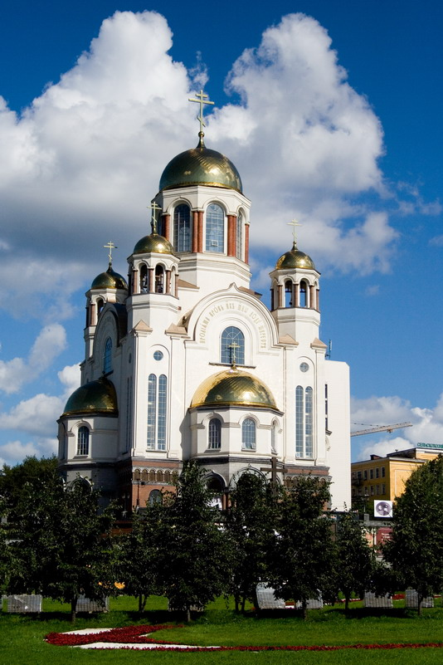
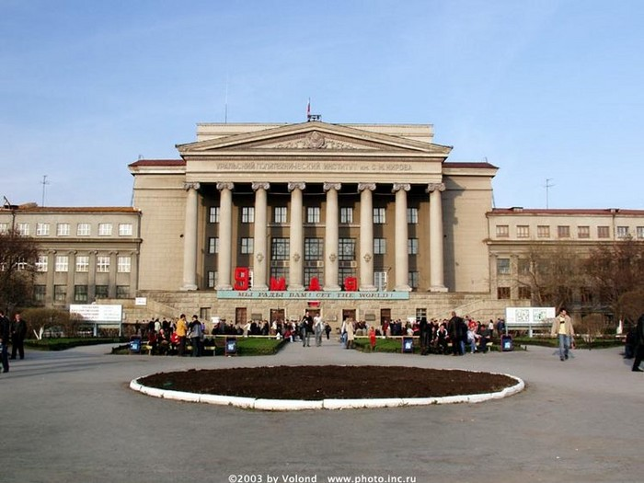
А
Б

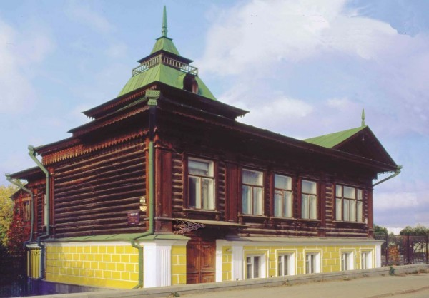

В

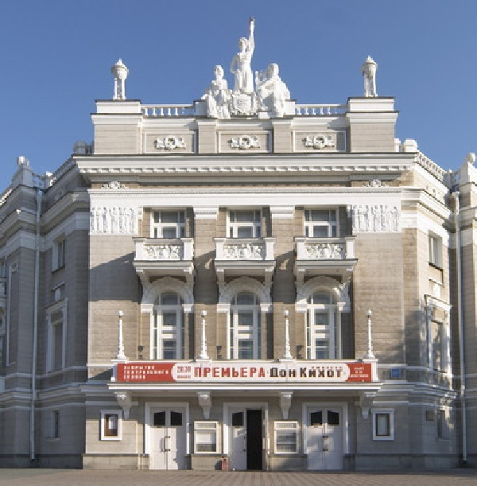
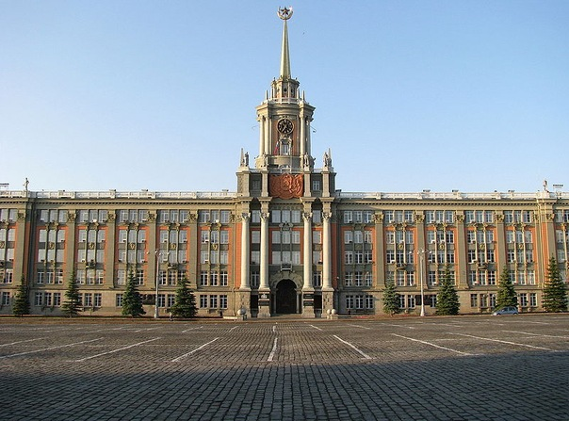
Г
Д

- В честь кого установлены эти памятники и где они находятся?
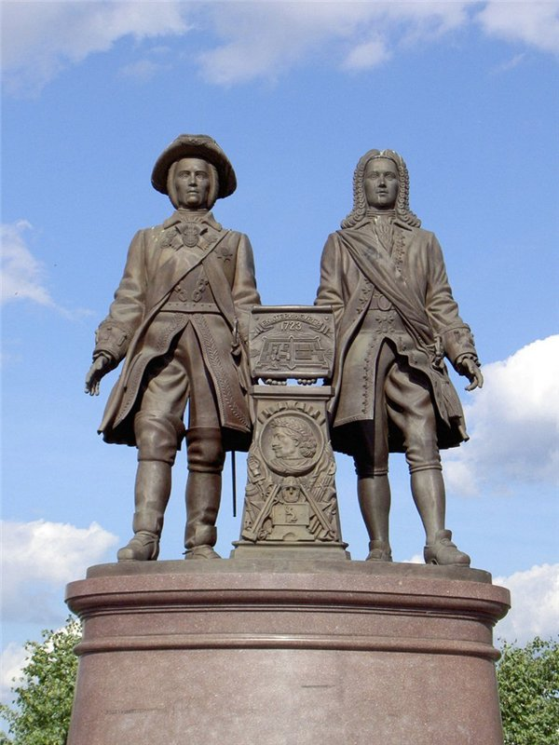
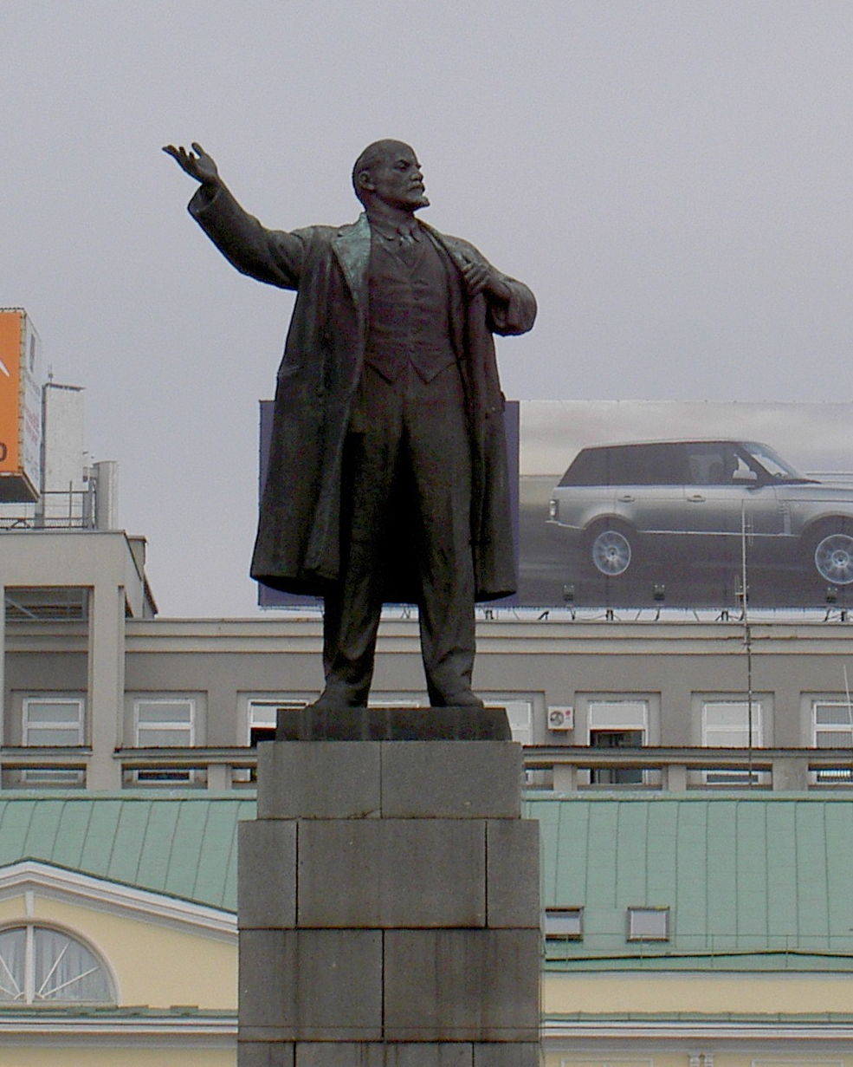
А
Б

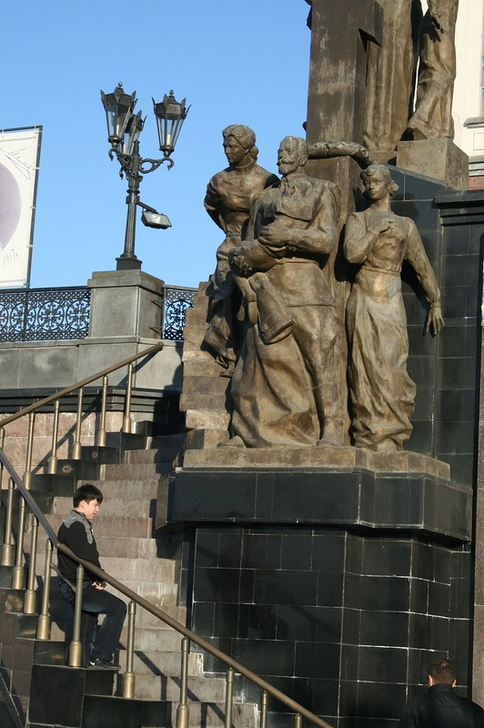
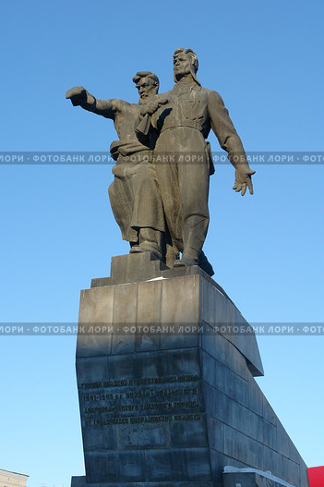
Г
Д

- Как называется самая главная улица нашего города? Какие еще улицы ты можешь назвать?
- Напиши название улицы города Екатеринбурга по первому слогу:
Ма…………..
Пер…………..
Ле……………..
Мос…………………..
8 Ма……………………..
Свер……………………..
Че……………………….
Вос……………………..

- Что это за камень и где он находится?

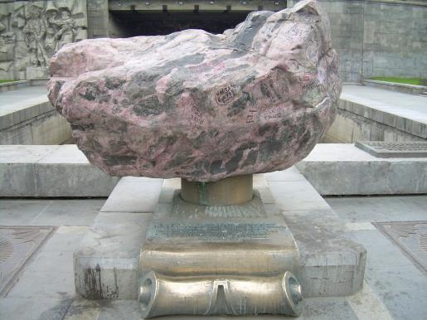

- Составьте как можно больше слов из букв, входящих в словосочетание:
ГОРОД ЕКАТЕРИНБУРГ

10. Назовите лишнее слово, которое не связано с нашим городом.
а) Транспорт: метро, автобус, трамвай, пароход.
б) Памятники: Жукову, Ленину, Уральским добровольцам-танкистам, Родина-мать.
в) Площади: Обороны, 1905 года, Труда, Отдыха.
г) Театры: Оперы и балета, Драматический, Кукольный, Масок.
д) Деревья: Тополь, Береза, Липа, Клен, Пальма.
е) Музеи: Кукол и детской книги, Природы Среднего Урала, Минералогический, Невидимок.

- Перечисли районы нашего города.
Ответы к викторине «Знаешь ли ты свой город?»

- 18 ноября 1723 г.
- В честь Екатерины Святой – покровительницы горных дел; Екатерины 2, которая даровала Екатеринбургу статус города.
- На улице Ленина
- А – Храм на Крови, Б – УПИ, В – Домик Мамина – Сибиряка, Г – Администрация города, Д – Театр оперы и балеты
- А – Татищеву и де Генину на плотинке, Б – Ленину на площади 1905 г., В – Семье Романовых у Храма на крови, Г – Добровольцам Танкистам на ж/д вокзале
- Ленина
- МАлышева, ПЕРвомайская, ЛЕнина, МОСковская, 8 МАрта, СВЕРдлова, ЧЕлюскинцев, ВОСточная.
- Родонит или камень желаний, на плотинке.
9.
10. пароход; Родина-мать; Отдыха; Масок; пальма; Невидимок.
11. Кировский, Ленинский, Октябрьский, Орджоникидзевский, Верх-Исетский, Железно-дорожный, Чкаловский.

